Проектирование и разработка веб-приложения детской стоматологической клиники «Феечки улыбок»

**Цель проекта**

Разработать веб-приложения для детской стоматологической клиники «Феечки улыбок» в рамках учебного задания. Веб-приложение предназначено для предоставления информации об услугах клиники, обеспечение возможности онлайн-записи на прием и создания положительного впечатления о клинике.

**Задачи проекта**

* Разработать страницу "О нас" с информацией о клинике и команде.
* Реализовать систему регистрации и входа с полями, соответствующими тематике.
* Обеспечить удобный доступ к информации об услугах клиники.
* Реализовать функциональность онлайн-записи на прием.
* Создать современный, адаптивный и интуитивно понятный интерфейс.
* Гарантировать безопасность пользовательских данных.

**Архитектура веб-приложения**

Веб-приложение включает следующие основные разделы:

1. **Главная страница:**

* Приветственное сообщение.
* Кнопки «Записаться на прием» и «Позвонить нам»
* Секция с услугами стоматологии
* Галерея с фотографиями
* Контактная информация

1. **Страница Отзывы**

* Список отзывов с пагинацией
* Фильтрация по оценке, виду услуг

1. **Кнопка записи**

* Многошаговая форма с прогресс-индикатором
* Валидация полей и удобный UX
* Выбор услуг, даты и времени
* Подтверждение записи

1. **Страница «О нас»**

* Философия клиники
* Презентация команды
* Контакты

1. **Страница услуг**

* Подробное описание всех процедур
* Цены и продолжительность
* Особенности детского подхода
* Что включено в каждую услугу
* Блок отзывов

1. **Регистрация**

* Форма для создания учетной записи.
* Поля: имя, email, пароль.

1. **Вход**

* Форма для входа зарегистрированных пользователей.
* Поля: email, пароль.
* Ссылка на восстановление пароля.

1. **Личный кабинет**

* Управление записями на прием.
* Просмотр истории посещений.
* Редактирование личных данных.

**Навигация:**

* Навигационное меню на всех страницах включает ссылки: Главная, Отзывы, О нас, Услуги, Контакты, Запись на прием, Регистрация/Вход(иконка).
* После входа ссылка "Регистрация/Вход" заменяется на "Личный кабинет" и "Выход".
* Запись на прием доступна только зарегистрированным пользователям.

**Требования к функциональности**

* Адаптивность: Корректное отображение на устройствах с экранами от 320px до 2560px.
* Онлайн-запись: Выбор услуги, даты и времени, сохранение данных в базе, уведомление по email.
* Регистрация: Поля для имени, email, пароля; подтверждение по email.
* Вход: Аутентификация по email и паролю, восстановление пароля.
* Личный кабинет: Управление записями, просмотр истории, редактирование данных.
* Производительность: Время загрузки страниц не более 1 секунды. **Технологии и инструменты**

**Frontend**

* HTML: Структура страниц.
* CSS: Оформление дизайна и адаптивность.
* JavaScript: Интерактивные элементы (валидация форм, динамические блоки).

**Backend**

* PHP 7.4: Обработка запросов и взаимодействие с базой данных.
* MySQL 5.7: Хранение данных пользователей и записей.

**Дополнительные инструменты**

* Git: Контроль версий.
* Visual Studio Code: Редактирование кода.
* Figma: Создание прототипов дизайна.

**Дизайн и пользовательский интерфейс**

* Цветовая палитра:

|  |  |  |  |
| --- | --- | --- | --- |
| **Элемент** | **Цвет** | **HEX-код** | **Описание** |
| Основной цвет |  | #8B74BD | Для заголовков |
| Меню |  | #FFFFF | Фон меню |
| Вторичный цвет |  | #7C3AED | Кнопки, ссылки, текст |
| Акцентный цвет |  | #553C9A | Важные элементы |
| Фон |  | #F9FAFB | Цвет фона |
| Текст |  | #2D3748 | Обычный текст |
| Подвал |  | #6B7280 | Фон подвала |

* Графика: Иконки, фотографии клиники и персонала.
* Интерактивность: Плавные переходы, анимация кнопок при наведении.
* Мобильная версия: Упрощенное меню (гамбургер-иконка), крупные кнопки.

**Безопасность и защита данных**

* Хранение паролей: Пароли пользователей будут храниться в зашифрованном виде с применением алгоритма хеширования bcrypt.
* Защита от атак: Валидация и фильтрация всех вводимых данных на стороне сервера для предотвращения SQL-инъекций.

**Этапы разработки**

**Планирование (2 дня):**

* Сбор и согласование требований к проекту.
* Создание технического документа и разработка архитектуры веб-приложения.
* Распределение задач между участниками команды.

**Дизайн (5 дней)**:

* Разработка прототипов страниц в **Figma**.
* Утверждение дизайна, включая цветовую палитру и типографику.
* Подготовка графических элементов (иконки, фотографии клиники).

**Фронтенд-разработка (10 дней)**:

* Верстка страниц с использованием **HTML5**, **CSS3** и **JavaScript**.
* Реализация интерактивных элементов: валидация форм, анимации кнопок, прогресс-индикатор в форме записи.
* Обеспечение адаптивности интерфейса для мобильных и десктопных устройств.

**Бэкенд-разработка (8 дней)**:

* Настройка серверного окружения на базе **PHP 7.4** и **MySQL 5.7**.
* Разработка обработки запросов (регистрация, вход, онлайн-запись).
* Интеграция с базой данных для хранения данных пользователей и записей на прием.

**Тестирование (1 день)**:

* Проведение тестирования методом «Черный ящик».
* Тестирование безопасности (защита от SQL-инъекций, XSS).
* Оценка производительности (время загрузки страниц ≤ 1 секунды) и адаптивности.

**Общий срок**: 26 дней. Этот график позволяет тщательно проработать каждый этап, обеспечивая высокое качество веб-приложения и соблюдение всех требований проекта.

**Результаты тестирования**

Тестирование проводилось вручную с использованием DevTools браузера Firefox. Цель – проверить корректность работы интерфейса и логики обработки пользовательских действий.

**Проверяемые модули:**

* Авторизация/Регистрация.
* Форма отправки отзывов.
* Фильтрация и сортировка.
* Карусель с фотографиями.
* Пагинация отзывов.

|  |  |  |  |  |
| --- | --- | --- | --- | --- |
| **№** | **Тестируемый сценарий** | **Ожидаемый результат** | **Фактический результат** | **Статус** |
| 1 | Регистрация нового пользователя | Появление сообщения об успешной регистрации | Работает | Пройдено |
| 2 | Авторизация с правильными данными | Замена иконки на круг с инициалом пользователя | Работает | Пройдено |
| 3 | Авторизация с неправильным паролем | Сообщение об ошибке входа | Работает | Пройдено |
| 4 | Отправка отзыва с заполненными полями | Сообщение, что отзыв направлен на модерацию | Работает | Пройдено |
| 5 | Отправка отзыва с незаполненными полями | Сообщение, что поля должны быть заполнены | Работает | Пройдено |
| 6 | Фильтрация отзывов по услуге | Отображаются только отзывы по выбранной услуге | Работает | Пройдено |
| 7 | Сортировка по оценке | Отзывы сортируются по рейтингу | Работает | Пройдено |
| 8 | Переключение вкладок карусели | Отображаются соответствующие изображения | Работает | Пройдено |
| 9 | Переход по страницам отзывов (пагинация) | Корректное отображение отзывов | Работает | Пройдено |

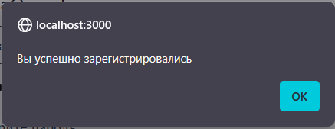

Рисунок 1Регистарция



Рисунок 2 Авторизация

Изображение выглядит как текст, снимок экрана, Шрифт, мультимедиа

Содержимое, созданное искусственным интеллектом, может быть неверным.

Рисунок 3 Авторизация с неправильным паролем

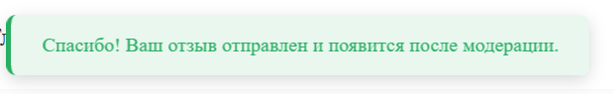

Рисунок 4 Отправка отзыва с заполненными полями

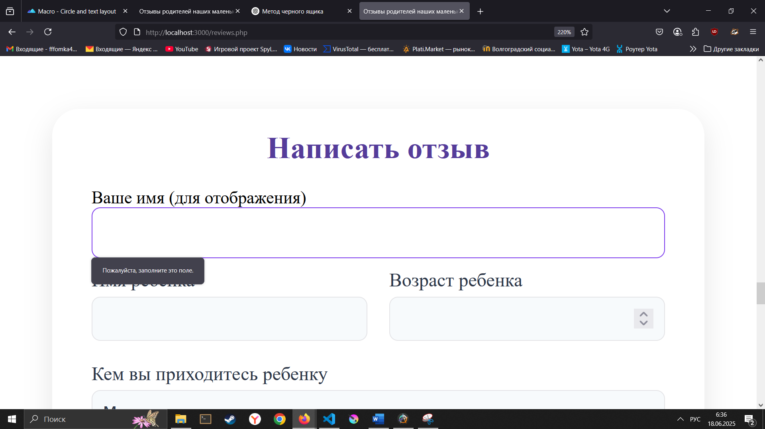

Рисунок 5 Отправка отзыва с незаполненными полями

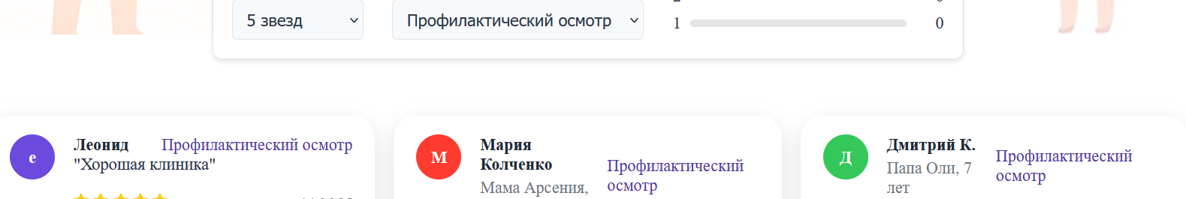

Рисунок 6 Фильтрация отзывов по услуге

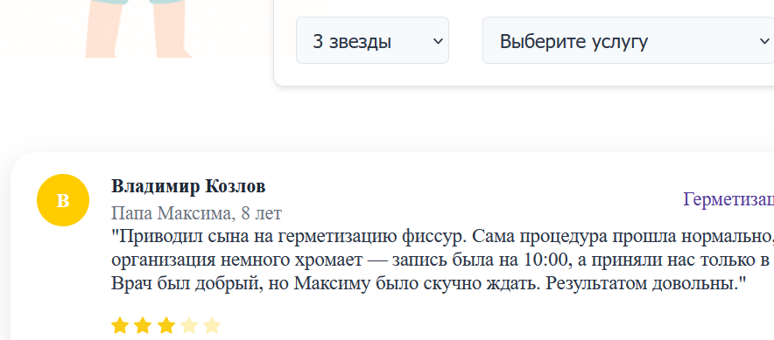

Рисунок 7 Сортировка отзывов по оценке

Изображение выглядит как текст, снимок экрана, Шрифт, число

Содержимое, созданное искусственным интеллектом, может быть неверным.

Рисунок 8 Переключение вкладок карусели

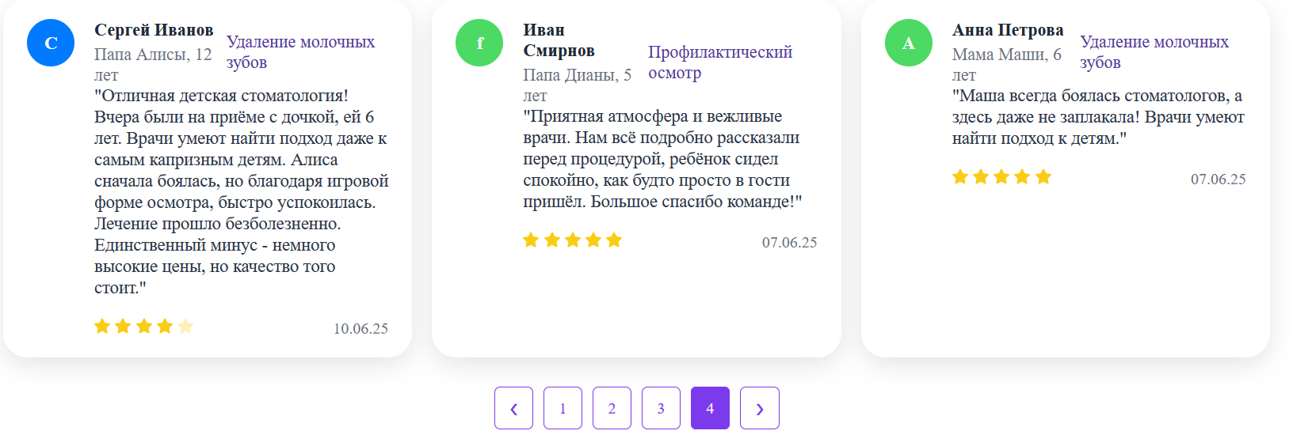

Рисунок 9 Переход по страницам отзывов (пагинация)